FECHA | 22 de octubre de 2021 | No. DE AUDITORÍA / AÑO | 2/2021

LUGAR | Avenida 35 Oriente número 5, Colonia Huexotitla, C.P. 72534, Puebla, Puebla

Dr. Marcos Rodríguez del Castillo
Vocal Ejecutivo de Junta Local Ejecutiva en Puebla
P r e s e n t e.
At´n.- Mtro. Carlos Alberto Montero Catalán
Vocal del RFE de Junta Local Ejecutiva en Puebla

Estimado Dr. Marcos Rodríguez del Castillo

Por este medio nos permitimos presentar el informe de los resultados de la Auditoría Interna realizada los días: 19 al 22 de octubre del 2021.

OBJETIVO DE LA AUDITORIA
Revisar el Sistema de Gestión de la Calidad en la entidad de Puebla para:
- Determinar la conformidad del Sistema de Gestión de la calidad con los Requisitos de la Norma ISO 9001:2015.
- Verificar el Nivel de Mantenimiento del Sistema de Gestión de la Calidad.

ALCANCE DE LA AUDITORÍA
Revisión de los procesos Sustantivos.

CRITERIOS DE AUDITORÍA
La revisión se realizará mediante entrevistas con el personal involucrado y la verificación de los documentos y registros descritos en el Sistema de Gestión de la Calidad. las cuales se enuncian a continuación:

- Manual de la Calidad.
- Mapas de Proceso.
- Procedimientos Operativos
- Evidencias documentales físicas o electrónicas como: oficios, correos electrónicos, etc.
- Cumplimiento de los requisitos legales, reglamentarios y contractuales aplicables.

RECURSOS NECESARIOS
- Equipo de cómputo.
- Correos electrónicos.
- Transporte (Vehículos)

El equipo auditor asignado está conformado por:

AUDITOR LÍDER: | Rosalinda Cordero Guridi  Alejandra Álvarez Parra | INICIALES
RCG
AAP
EQUIPO AUDITOR |  | INICIALES
Octavio Mendoza Mortera |  | OMM
Fernando Alberto Rivera Galindo |  | FRG
Abelardo Ramiro Sánchez Vázquez |  | ASV
Alejandro Barrios Rodiles |  | ABR
David Vázquez Sánchez |  | DVS
Pascual Quintín Campos Córdova |  | PCC
Lissette Vega Payán |  | LVP
Nadia Estrada Palacios |  | NEP
Armando Betancourt García |  | ABG
Ana Luisa Herrera Rivera |  | AHR
Diego Armando Maestro Oceguera |  | DMO
Luis Enrique López Carmona |  | LLC
Enrique Gil de Ita |  | EGI
Silvino Ramos Cortés |  | SRC
Héctor Castro Rivadeneyra |  | HCR
Rigoberto Meneses Moreno |  | RMM
Inocente Arratia González |  | IAG
Maribel Hernández Quintero |  | MHQ
Leonardo Méndez Márquez |  | LMM
Claudia Cardona Ramírez |  | CCR
Dulce María Romero Monroy |  | DRM
Ignacio Calderón Vergara |  | ICV
Roberto Bravo Flores |  | RBF
Julio Cesar Fernández Hernández |  | JFH
Ana Guadalupe Piedras Martínez |  | APM
María de los Ángeles Martínez Tiburcio |  | MMT

RESUMEN DE AUDITORÍA
CAPÍTULO DE LA NORMA | NÚM. DE NO CONFORMIDADES MAYORES | NÚM. DE NO CONFORMIDADES MENORES | NÚM. DE OBSERVACIONES | NÚM. OPORTUNIDADES DE MEJORA
4.- Contexto de la Organización
5.- Liderazgo
6.- Planificación
7.- Apoyo |  |  |  | 1
8.- Operación
9.- Evaluación del Desempeño
10.- Mejora |  |  |  | 1
TOTAL | 0 | 0 | 0 | 2

Se Anexa Informe y Resultado de Auditoria Interna Fase l.

CONCLUSIONES GENERALES

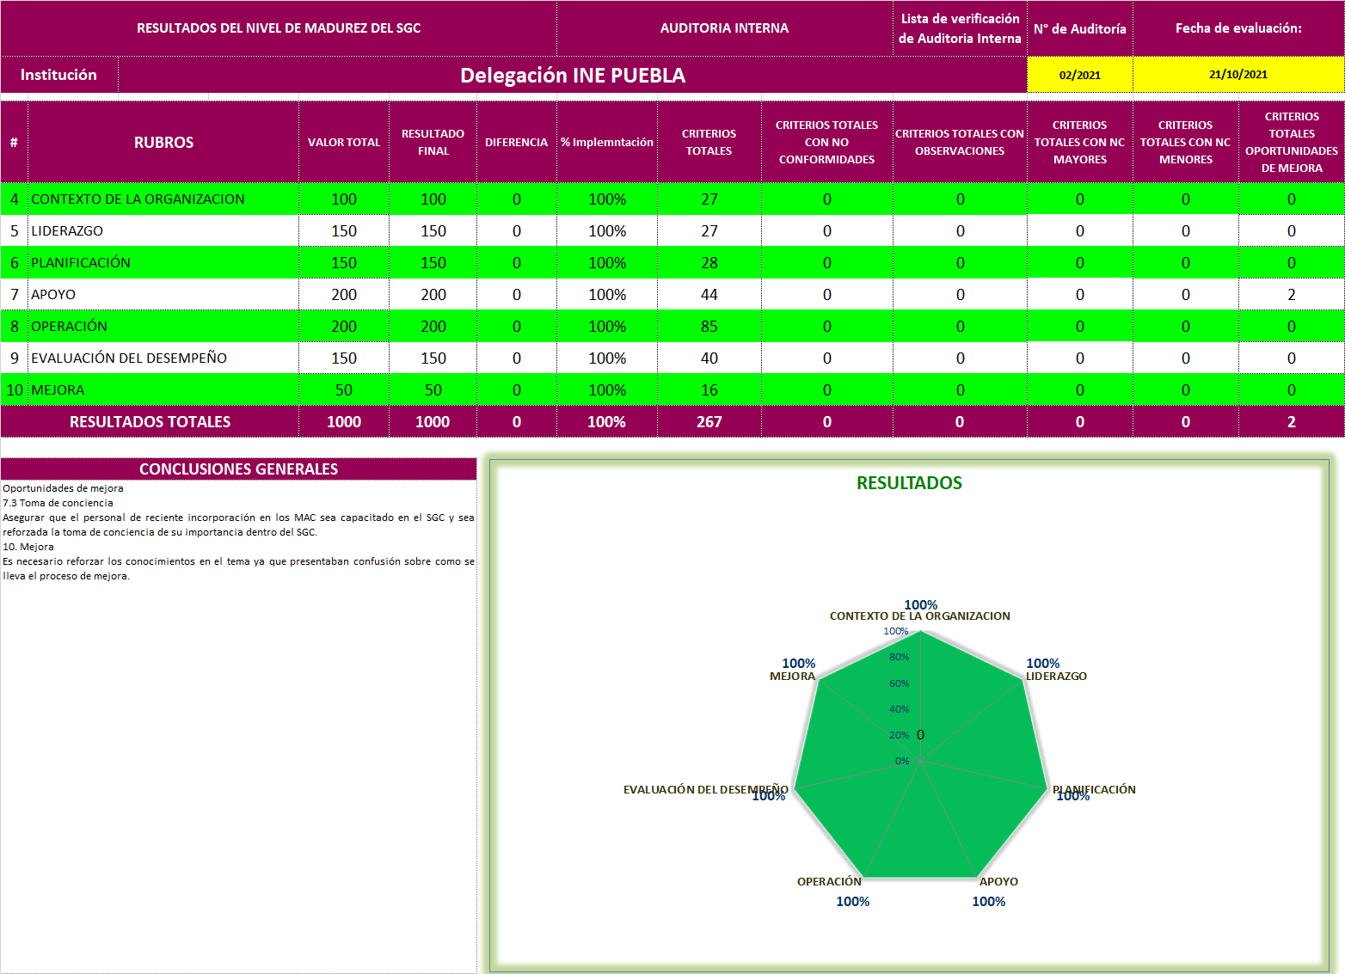

Informe de Auditoría

Introducción

Este informe ha sido compilado por Rosalinda Cordero Guridi, Alejandra Álvarez Parra y se relaciona con la actividad de Auditoria detallada más abajo.

Fecha/Duración | Norma | Dirección del Sitio
Auditoría Interna Fase l  19/10/2021 al 22/10/2021  3 día(s) Número efectivo de Funcionaros: 40 | ISO 9001:2015 | Avenida 35 Oriente número 5, Colonia  Huexotitla, C.P. 72534, Puebla, Puebla

Norma | Módulos | Dirección del Sitio
ISO 9001:2015 | Módulo 210155 | CALLE MORELOS S/N CENTRO, TLAOLA, TLAOLA
 | Módulo 210153 | CALLE 5 DE MAYO S/N CENTRO, TLACUILOTEPEC, TLACUILOTEPEC
 | Módulo 210255 | CALLE PLAZA JUÁREZ S/N, CENTRO, AHUACATLAN, AHUACATLAN
 | Módulo 210252 | CALLE SIN NOMBRE S/N CENTRO, CHIGNAHUAPAN, CHIGNAHUAPAN
 | Módulo 210354 | AVENIDA HIDALGO S/N CENTRO, YAONAHUAC, YAONAHUAC
 | Módulo 210453 | CALLE ALLENDE S/N CENTRO, ZAPOTITLAN SALINAS, ZAPOTITLAN
 | Módulo 210452 | AVENIDA FRANCISCO I. MADERO 101, CENTRO, CUACNOPALAN, PALMAR DE BRAVO
 | Módulo 210553 | PLAZA MADERO S/N CENTRO, SAN ANDRES HUEYACATITLA, SAN SALVADOR EL VERDE
 | Módulo 210753 | CALLE JUÁREZ S/N, LOS REYES DE JUÁREZ, LOS REYES DE JUAREZ, LOS REYES DE JUAREZ
 | Módulo 210852 | AVENIDA 5 DE MAYO 880, DE GUADALUPE, LIBRES, LIBRES
 | Módulo 210855 | CALLE EMILIANO ZAPATA S/N CENTRO, SANTA MARIA COATEPEC, SAN SALVADOR EL SECO
 | Módulo 211052 | PLAZA PRINCIPAL S/N CENTRO, TLAXCALANCINGO, SAN ANDRES CHOLULA
 | Módulo 211353 | AVENIDA IRINEO VÁZQUEZ S/N CENTRO, TEPEOJUMA, TEPEOJUMA
 | Módulo 211453 | CALLE NACIONAL S/N, CENTRO, TLANEPANTLA, TLANEPANTLA
 | Módulo 211456 | CALLE LA PRESA S/N, CENTRO, TEHUITZINGO, TEHUITZINGO
 | Módulo 211552 | CALLE NACIONAL S/N, CENTRO, SANTA CATARINA OTZOLOTEPEC, TEHUACAN

El objetivo de la Auditoria Interna fue realizar una evaluación y buscar pruebas positivas para garantizar que los elementos del alcance y los requisitos de la norma de gestión se abordaron de manera efectiva por el sistema de gestión de la calidad en la Delegación INE Puebla y que el sistema está demostrando la capacidad de soportar el logro de los requisitos legales, reglamentarios y contractuales, según sea aplicable en relación con el alcance de la norma ISO
9001:2015, y para confirmar el continuo logro y aplicabilidad del plan estratégico y en su caso para identificar las áreas potenciales de mejora del sistema de gestión de la calidad.

El alcance de la Auditoria Interna es el sistema de gestión documentado, con relación a los requisitos de ISO 9001:2015, y el plan de auditoría definido determina las áreas y él personal del sistema a evaluar de la Delegación INE Puebla.

Resumen de Dirección
Conclusión Global

Los objetivos de esta Auditoría Interna han sido alcanzados. Antes que nada, queremos agradecer a todos los participantes en la Auditoría Interna, desde los compañeros Funcionarios de Modulo, dueños de proceso de Soporte, a los Coordinadores del SGC, a los Auditores, y a la Alta Dirección por su gran esfuerzo, dedicación, apoyo y cooperación, que aún a pesar de la pandemia por la que estamos pasando por causa del virus SARS-CoV-2 se contó en todo momento con el apoyo del personal involucrado para realizar exitosamente esta auditoría interna, y con base en lo programado. La evidencia objetiva detallada en este reporte de las áreas evaluadas durante la visita se ha encontrado generalmente efectiva.

Fueron identificadas 2 oportunidades de mejora que requieren atención, estas junto con otros hallazgos, están contenidas en secciones posteriores del informe.

4. Contexto de la Organización

De acuerdo con la auditoría efectuada se identificó que los funcionarios de módulo conocen la política de calidad, los objetivos, la misión, visión, principios rectores, etc. Asimismo, tienen conocimiento de quienes son las partes interesadas, tanto internas como externas, las pueden describe y conocen donde está documentado (Manual del SGC).

Con respecto al alcance del SGC lo tienen claro, e identifican el mapa general del SGC y conocen todos los procesos que integran el SGC. En cuanto a los requisitos que no aplican al SGC (7.1.5. Recursos de seguimiento y medición y 8.3 Diseño y Desarrollo de los productos y servicios), comprenden porque no se aplican.

5. Liderazgo

Con respecto a este requisito, los funcionarios de módulo conocen la política de la calidad y los objetivos de la calidad, así como el organigrama del SGC y saben cuál es su rol, reconocen la matriz de responsabilidades y el documento del Comité de la calidad. Se observó que los funcionarios de modulo conocen los documentos del SGC y saben manejar su portal del SGC.

6. Planificación

Los dueños de proceso sustantivos, así como de soporte conocen el análisis de riesgos. Cabe mencionar, que es importante que el Procedimiento de Riesgos y Oportunidades se siga implementando como se ha estado haciendo, y sea del conocimiento de los dueños de proceso tanto sustantivos como de soporte.

7. Apoyo

Los dueños de proceso sustantivos conocen que existen los procesos de apoyo para el correcto funcionamiento y operación de los MAC´s.

Así también los dueños de proceso de apoyo conocen la documentación de su proceso (ficha de proceso, procedimiento y diagrama de flujo).

Cabe mencionar que se encontró una oportunidad de mejora en este requisito, respecto al 7.3 Toma de Conciencia, en el que personal de reciente ingreso requiere un reforzamiento respecto del SGC.

8. Operación

Los dueños de proceso sustantivos realizan a la perfección su operación, conocen su ficha de proceso, y la relación que hay entre sus actividades y los manuales de operación del módulo correspondiente. De igual forma, los dueños de procesos sustantivos, conocen su ficha de proceso y sus procedimientos. Con respecto al “control de cambios” los dueños de proceso conocen el Procedimiento de Información Documentada y de Acciones Correctivas.

9. Evaluación del desempeño

Los dueños de proceso sustantivo conocen sus indicadores, identifican quien proporciona la información para el llenado del tablero por modulo, quien llena el tablero por modulo y quien será el encargado del llenado del Panel de Control Distrital del tablero de indicadores.

10. Mejora

Se observó que los dueños de procesos sustantivos conocen los documentos que están relacionados con el cumplimiento del punto 10 de la Norma ISO 9001:2015, identifican las No conformidades de la auditoria anterior y las acciones llevadas a cabo.

Sin embargo, es necesario reforzar los conocimientos en el tema ya que presentaban confusión sobre cómo se lleva el proceso de mejora.

Áreas evaluadas y hallazgos

Procesos Sustantivos (Entrevista, Tramité, Transferencia de la Información, Conciliación y Entrega de Credencial)

En los procesos sustantivos se cuenta con los documentados de cada uno de ellos (Fichas de Proceso, análisis de riesgos y oportunidades, procedimientos y Diagramas de Flujo), y cuenta con sus respectivos responsables, donde se establecen sus entradas y salidas, así como los indicadores de desempeño de cada uno de los procesos. Los mismos están planificados y controlados con base en los Manuales de Operación.

Se tiene una evaluación de mantenimiento del sistema de gestión de la calidad de un 100% en los procesos estratégicos, sustantivos y de apoyo – soporte.

Evidencia:

La documentación de cada uno de los procesos se encuentra revisada y validada por la Alta Dirección, cuentan con la documentación del SGC que es la columna vertebral para la implementación del SGC, basada en la Norma ISO 9001-2015.

Los dueños de proceso sustantivos realizan a la perfección su operación, conocen su ficha de proceso, saben ya relacionar sus actividades con el Manual de Operación del Módulo de Atención Ciudadana correspondiente. A continuación, se comenta a detalle el cumplimiento de este requisito.

8. Operación, este requisito de la norma es la parte medular de una organización y del sistema de gestión, ya que se trata de la operación, implica el llevar a cabo lo planeado en el requisito 4, respecto a los procesos que integran el SGC.

8.1 Planificación y control operacional, los dueños de proceso sustantivo mencionaron que cuentan con su ficha de procesos y explicaron cada una de las partes que la integran.

8.2 Requisitos para los productos y servicios, los dueños de proceso de entrevista mostraron que efectivamente revisan los medios de identificación conforme a lo establecido en su ficha de procesos.

8.2.1 Comunicación con el cliente, se puede observar que el trato a la ciudadanía es con respeto, calidad y dignidad, la forma en que se obtiene la retroalimentación de la ciudadanía es por medio de un buzón de quejas, y en algunos módulos fijos se realiza por medio de una encuesta de satisfacción a la ciudadanía, la cual se aplica a través de un buzón de quejas y sugerencias.

8.2.2 Determinación de los requisitos para los productos y servicios, el personal auditado conoce que esos requisitos son establecidos por la Comisión Nacional de Vigilancia.

8.2.3 Revisión de los requisitos para los productos y servicios, los dueños de proceso de entrevista saben revisar adecuadamente los medios de identificación.

8.2.4 Cambios en los requisitos para los productos y servicios, los dueños de proceso saben que si hubiera un cambio en los requisitos para los productos y servicios esto se les informaría por medio de correo electrónico u oficio.

8.4 Control de los procesos, productos y servicios suministrados externamente, con respecto a este requisito se tiene claro el procedimiento para contar con los insumos y los responsables del proceso

8.5 Producción y provisión del servicio

8.5.1 Control de la producción y de la provisión del servicio, los dueños de proceso de tramite conocen a la perfección el manejo del sistema SIIRFE-MAC, también conocen su ficha de proceso, realizan el saludo a la ciudadanía con base a su protocolo.

8.5.2 Identificación y trazabilidad, la trazabilidad se cumple al observar la evidencia de la captura de algún ciudadano en el sistema, al observar los comprobantes de trámite, al observar las credenciales que han sido cargadas en el sistema para su entrega y al verificar que ha sido un trámite exitoso de la CPV cuando son entregadas al ciudadano.

8.5.4 Preservación, los funcionarios de modulo explicaron correctamente el proceso de conciliación con base en su ficha de proceso, mostraron como resguardan las credenciales en las gavetas de forma ordenada, y mostraron que esas credenciales habían sido cargadas en el sistema para su entrega.

8.5.5 Actividades posteriores a la entrega, el dueño de proceso retira la credencial del sistema informático antes de entregarla al ciudadano, y verifica nuevamente que se haya dado de baja correctamente, esta actividad la manejan a la perfección, lo realizan de forma mecánica.

8.5.6 Control de Cambios, los dueños de proceso cuentan con el conocimiento para llevar a cabo el control de un cambio, pero no lo han implementado.

8.6 Liberación de los productos y servicios, los dueños de proceso realizan correctamente la actividad de entrega de la credencial, atienden correctamente al ciudadano con base en su protocolo, y al entregar la credencial verifican que se haya dado de baja en el sistema, conocen la ficha del proceso respectivo, operan adecuadamente el SIIRFE-MAC.

8.7 Control de salidas no conformes, los dueños de proceso conocen a la perfección que hacer en caso de una credencial mal impresa, si esto lo identifica el OET o en su caso el ciudadano al recoger su credencial, se solicita una reimpresión de la credencial por medio del SIIRFE-MAC en su funcionalidad de reimpresión.

Oportunidades de mejora levantadas

Ref | Área/Proceso | Cláusula
7.3  Toma de conciencia | Procesos sustantivos  Hay que asegurar que los dueños de procesos de reciente ingreso tomen conciencia:  De la Política de la Calidad.  De los Objetivos de la Calidad pertinentes.  De su contribución a la eficacia del Sistema de Gestión de la Calidad.  De las implicaciones del incumplimiento de los requisitos del Sistema de Gestión de la Calidad. | Incisos a), b), c) y d)
10. Mejora | Procesos sustantivos  Reforzar los conocimientos respecto:  Como la Organización determina y selecciona las oportunidades de mejora e implementa cualquier acción necesaria para cumplir los requisitos del Cliente y aumentar la satisfacción del Cliente.  Como la Organización actua ante una no conformidad.  Como la Organización mejora continuamente la conveniencia, adecuación y eficacia del Sistema de Gestión de la Calidad. | Numeral 10.1, 10.2 y 10.3

Observaciones de esta evaluación de mejora que se deberán de considerar para el cumplimiento de los lineamentos de la Norma ISO 9001:2015.

Las oportunidades de mejora:

7.3 Toma de conciencia

El personal de los MAC si identifica la toma de conciencia, sin embargo se cuenta con personal de nuevo ingreso que requiere capacitación sobre el SGC para reforzar la toma de conciencia.

10. Mejora

Es necesario reforzar los conocimientos en el tema, ya que identifican los conceptos pero presentaban confusión sobre cómo se lleva el proceso de mejora.

Participantes de la evaluación.

NOMBRE | DISTRITO | PUESTO | MODULO
José Santiago Lorenzo | 01 | RM | 210155
Ismael Leyva Bautista | 01 | OET | 210155
Víctor Manuel Montes Facio | 01 | OET | 210153
Javier González Sosa | 01 | AAC | 210153
Roque Herrera Sánchez | 02 | RM | 210252
Juan Pablo Oropeza Salas | 02 | OET | 210252
Josué Gayosso Islas | 02 | OET | 210252
Steve Romero Miranda | 02 | RM | 210255
Jozafat Nieto Sosa | 02 | OET | 210255
Oscar Ruiz Gibbens | 03 | RM | 210354
Andrés Rufino Trinidad Ramírez | 03 | OET | 210354
Diego Hernández Blanco | 04 | RM | 210452
Luis Alberto Mendoza Cortázar | 04 | OET | 210452
Dulce María Adriana Martínez López | 04 | OET | 210452
José Margarito Isidro de Jesús | 05 | RM | 210553
Elizabeth Pasten Álvarez | 05 | OET | 210553
Daniel Santos Vázquez | 05 | OET | 210553
Carlos Flores García | 07 | RM | 210753
Ramiro Ramos Heredia | 07 | OET | 210753
Giovany Pérez Rosas | 07 | AAC | 210753
David Diaz de Lucas | 08 | RM | 210852
Jose Emilio Sipriano Portilla | 08 | OET | 210852
Jose Jesus Machorro Ramos | 08 | AAC | 210852
Martha Judith Gonzalez Montalvo | 08 | RM | 210855
Fidel Ibarra Campos | 08 | OET | 210855
Rodrigo Mendoza Solano | 08 | OET | 210855
Jeny Areli Hernández Bravo | 10 | RM | 211052
David Prieto Mejía | 10 | OET | 211052
Joaquín Azcatl Toxqui | 10 | OET | 211052
Agustín Sánchez Bravo | 13 | RM | 211353
Sergio Cano Ruíz | 13 | OET | 211353
Brigida Guzmán Cazalez | 13 | OET | 211353
Gabriel Torres Córtes | 14 | RM | 211453
Mario Ortiz Mendoza | 14 | OET | 211453
Wilfredo Tepexpa Godinez | 14 | AAC | 211453
José Claudio Zarate Martínez | 14 | RM | 211456
José Carmelo Vázquez Montero | 14 | OET | 211456
Robin Elain Morales Martínez | 15 | RM | 211552
César Nahum Martínez López | 15 | OET | 211552
Andrés Jiménez Temoxtle | 15 | OET | 211552

Plan de próxima Auditoria será remitido por el Organismo Certificador que se encargará de la evaluación del Sistema de Gestión de la Calidad en la Delegación INE Puebla.

Rosalinda Cordero Guridi | 
Alejandra Álvarez Parra | 
AUDITOR LÍDER

Nivel de Mantenimiento del SGC de la Delegación INE Puebla



